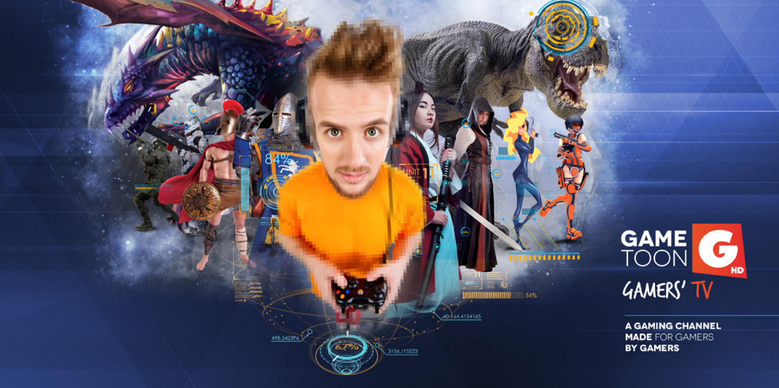

Gametoon Challenge, czyli telewizyjna inwestycja w esport z udziałem Izako Boars

Już dzisiaj będziemy mieli okazję zobaczyć ostatnie starcie w turnieju Gametoon Challenge organizowanego przez gamingową stację Gametoon HD, która wkrótce uruchomi polskojęzyczną wersję swojego kanału. To jeden z przykładów, gdzie telewizja zainteresowana rosnącą popularnością sportów elektronicznych, podejmuje inicjatywę, chcąc przyciągnąć do siebie grono kibiców. Pula nagród zawodów równa jest 4 tysiące dolarów, a w występach mieliśmy okazję oglądać rodzime Izako Boars. Jak spisują się Polacy?

Turniej przeprowadzany jest na zasadach "King of the Hill". Rozgrywka polega na kolejnych awansach zwycięskich składów do następnych etapów w każdym kolejnym dniu. Jeśli drużyna zwycięży mecz, automatycznie zgarnia 500 dolarów nagrody i przechodzi do drugiego meczu, tego samego dnia, w którym do zdobycia jest kolejne pół tysiąca dolarów. Rozgrywki zawodów składały się 4 rund, a już jutro będziemy mogli obserwować ostatnie zmagania zespół w turnieju.

W zmaganiach mieliśmy okazję zobaczyć cztery drużyny z różnych zakątków europy:

- Polska - Izako Boars
- Rosja - Quantum Bellator Fire
- Turcja - Royal Bandits
- Niemcy - expert eSports

Rodzime “Dziki” zakończyły już turniej, rozgrywając wszystkie swoje mecze w jego ramach. W czasie trwania rozgrywek Izako Boars mieli okazję zgarnąć równe 1500 dolarów, pokonując po kolei wszystkie konkurencyjne drużyny biorące udział w zawodach. Drużyna w składzie Mateusz "matty" Kołodziejczyk, Dawid "xype" Lach, Piotr "nawrot" Nawrocki, Michał "RETO" Silski oraz Karol "tecek" Kapczyński, zakończyli turniej z bilansem trzech zwycięstw i zaledwie jednej porażki oraz stosunkiem wygranych rund do przegranych równym 65-46.

2 października będziemy mieli okazję zobaczyć ostatnie starcie pozostałych drużyn, w których do zdobycia zostały ostatnie gratyfikacje z puli nagród równej 4000 dolarów.

Harmonogram starć na dzisiaj prezentuje się następująco:

Mecz pierwszy 18:00

- expert eSports vs Quantum Bellator Fire

Mecz drugi 19:00

- Royal Bandits vs Zwycięzcy meczu pierwszego

Transmisja z turnieju relacjonowana jest równolegle aż na trzech platformach i dostępna jest w profesjonalnej angielskojęzycznej oprawie komentatorskiej. Ostatnie starcia prócz stacji telewizyjnej Gametoon HD będziemy mogli obserwować online na platformie Twitch oraz stronie internetowej organizatora turnieju:

Twitch Gametoon HD

Portal Gametoon HD

Mimo że Izako Boars już nie będziemy mieli okazji zobaczyć w nadciągających rozgrywkach to jednak warto z uwagą śledzić poczynania tej młodej ambitnej drużyny. W ostatnich miesiącach możemy obserwować śmiałe posunięcia w organizacji Piotra Skowyrskiego - jednego z najbardziej doświadczonych komentatorów CS:GO oraz założyciela “Dzików”. Utworzenie dywizji w ZULE oraz Playerunknown's Battlegrounds, przyniosło niespodziewane efekty w postaci zdobycia tytułu mistrzów świata ZULI oraz pierwszych występów w europejskich turniejach PUBG. Nie trudno się domyślić, że organizacja dywizji w kolejnych grach jest kwestią czasu, a na horyzoncie czekają takie tytuły jak między innymi League of Legends, Fortnite czy chociażby Tom Clancy’s Rainbow Six Siege.

Nie jest tajemnicą, że Izako Boars, dalej planują inwestować w młode talenty w branży esportowej. Progres organizacji Piotra "Izaka" Skowyrskiego, pokazuje, że "Dziki" nie zamierzają zwalniać tempa, będąc głodnymi kolejnych sukcesów. Polska drużyna z zaledwie dwuletnim stażem jest notowana 68 miejscu w międzynarodowym rankingu drużyn CS:GO HLTV. Jedno jest pewne, "Izak" jak nikt inny, czuje, jak dobrą inwestycją w przyszłość jest esport i dalszy rozrost, a kolejne sukcesy "Dzików" to tylko kwestia czasu.

